ИТАЛИЯ + ФРАНЦИЯ в одном туре!
ЧАРТЕРНЫЙ РЕЙС СПб – РИМИНИ – СПб

РИМИНИ – САН МАРИНО – ВЕНЕЦИЯ – ПАДУЯ – ВЕРОНА – СИРМИОНЕ (оз. ГАРДА) – МИЛАН – САН РЕМО – НИЦЦА – МОНАКО – ПОРТОФИНО – ПИЗА – ФЛОРЕНЦИЯ

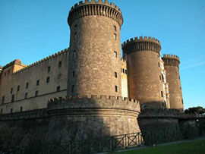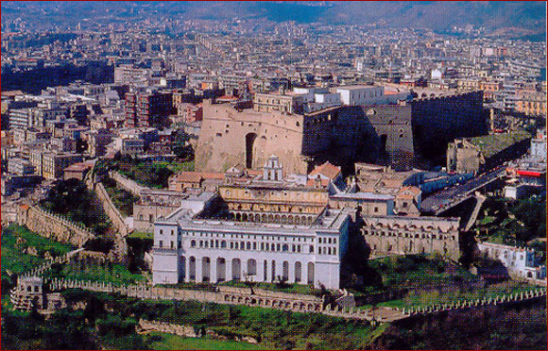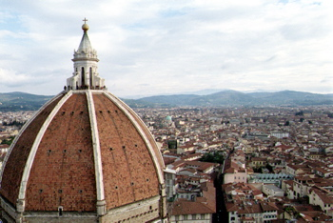

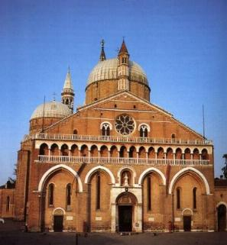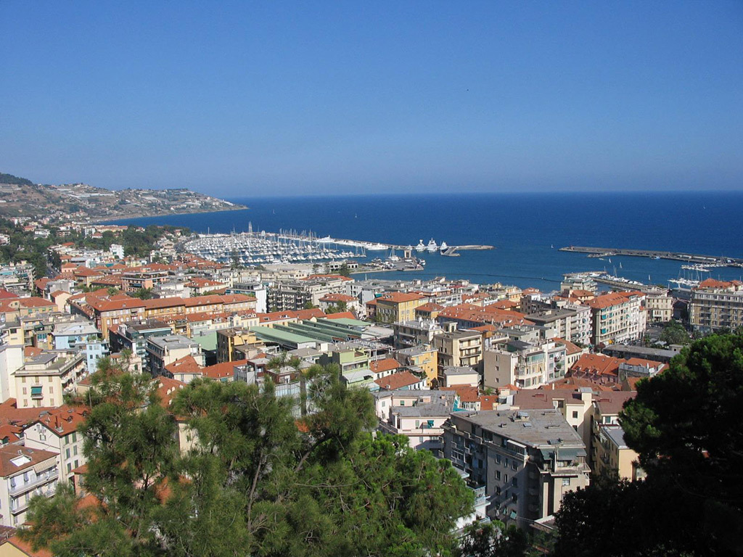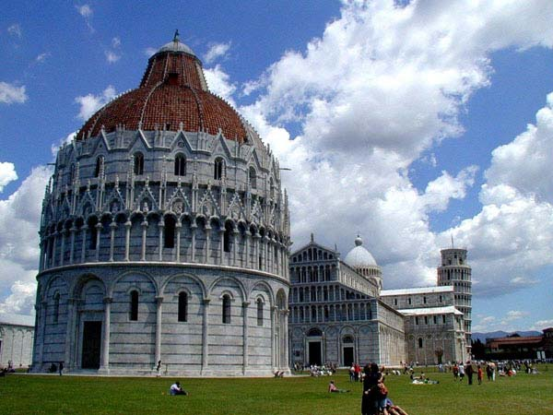

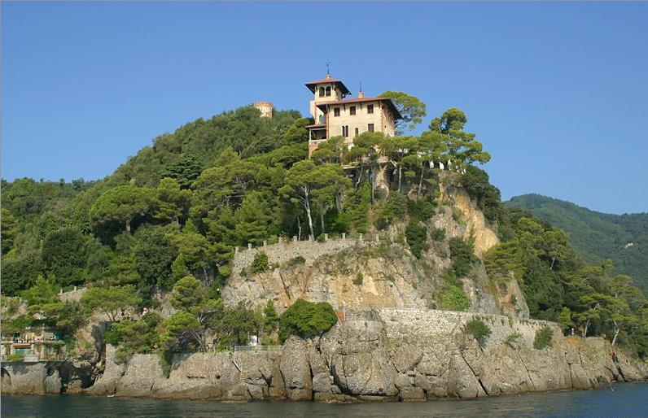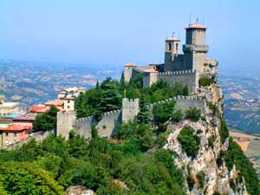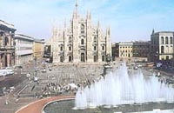

1 день
СПб – РИМИНИ
Прибытие в АРТ Римини. После прохождения паспортного контроля и получения багажа трансфер в отель в Римини. Размещение в отеле, ужин.
2 день
ВЕНЕЦИЯ
Завтрак в отеле. Трансфер до г. Кьоджа и отправление на кораблике по Венецианской Лагуне в Венецию – морская прогулка по Адриатическому морю. Обзорная пешеходная экскурсия по Венеции с лицензированным гидом (пл. Св. Марка, Собор Св. Марка, Колокольня Дей Мори, мост Вздохов, мост Риальто). Свободное время. Факультативно: экскурсия во Дворец Дожей, прогулка на гондоле по Гран Каналу. Вечером переезд в окрестности Венеции, размещение в отеле, ужин.
3 день
ПАДУЯ – ВЕРОНА – СИРМИОНЕ (оз. ГАРДА)
Завтрак в отеле. Посещение городов Падуя и Верона. Переезд на озеро Гарда в г. Сирмионе, посещение исторического центра города. Факультативно предлагается прогулка на кораблике по озеру Гарда с осмотром Терм Катулла. Размещение в отеле на оз. Гарда, ужин.
4 день
МИЛАН
Завтрак в отеле. Отправление в Милан. Посещение Милана, свободное время для осмотра достопримечательностей и покупок. Во второй половине дня переезд на Лигурийское побережье, размещение в отеле в районе Сан Ремо, ужин.
5 день
САН РЕМО – НИЦЦА - МОНАКО
Завтрак в отеле. Свободный день для отдыха в Сан Ремо или экскурсия на целый день в Ниццу и Монако с ассистентом (оплата на месте - 50€ / РАХ). Вечером возвращение в отель, ужин.
6 день
ПОРТОФИНО - ПИЗА
Завтрак в отеле. Отправление в Монтекатини Терме. Предлагается морская экскурсия на кораблике с ассистентом по Лигурийскому побережью: Камольи – Портофино – Санта Маргерита Лигуре (оплата на месте - 20€ / РАХ). Посещение г. Пиза. Размещение в отеле в Монтекатини Терме, ужин.
7 день
ФЛОРЕНЦИЯ
Завтрак в отеле. Переезд во Флоренцию, обзорная пешеходня экскурсия по Флоренции (Собор Санта Кроче, площадь делла Синьория, Лоджа дей Мерканти, Санта Мария дель Фиоре, Колокольня Джотто). Свободное время. Факультативно: экскурсия в Галерею Уффици ил Дворец Питти. Во второй половине дня переезд в Римини, размещение в отеле. Ужин.
8 день
САН МАРИНО - СПб
Завтрак в отеле. Посещение республики Сан Мариино - осмотр достопримечательностей. Трансфер в аэропорт Римини, вылет в СПб или трансфер в отель на неделю отдыха на море после тура.
ОТЕЛИ  / HB | 1/2 DBL | SGL | 3 ADD | 2,3 CHD < 12 лет
29.04.2006 – МАЙСКИЕ!!! | 735€ | 865€ | 725€ | 715€
27.05.2006 и далее по графику | 685€ | 815€ | 675€ | 665€

В стоимость тура входит:
- количество дней: 8 дней/ 7 ночей;
- авиаперелет: СПб – Римини – СПб;
- трансфер: а/порт – отель – а/порт;
- переезды по программе тура;
- проживание в отелях 3*;
- питание: полупансион (завтраки континент. и ужины);
- Падуя, Верона, Сирмионе, Милан, Пиза, Сан Марино – посещение городов;
- Венеция, Флоренция – обзорные экскурсии;
- услуги русскоговорящего сопровождающего по программе;
- услуги лицензированных гидов по программе;
проезд на кораблике в Венецию в оба конца (г. Кьоджа – Венеция – Пунта Саббьони).
В стоимость тура не входит:
- консульский сбор – 1300 руб.;
- медицинская страховка;
- заказы–экстра (еда, напитки, чаевые и другое);
- городской транспорт;
- входные билеты в музеи;
все то, что не указано «В стоимость тура входит».

факультативные экскурсии:
● Дворец Дожей (1,5 ч услуги гида, входной билет, прокат наушников) – 25€, ● прогулка на гондоле в Венеции (30 мин) - 18€, ● прогулка на кораблике из Сирмионе по озеру Гарда - 17€; ● экскурсия на целый день в Ниццу и Монако с ассистентом - 17€; ● морская экскурсия на кораблике с ассистентом по Лигурийскому побережью: Камольи – Портофино – Санта Маргерита Лигуре - 20€, ● Галерея Уффици (1,5 ч услуги гида, входной билет, прокат наушников) – 25€, ● Дворец Питти (1,5 ч услуги гида, входной билет, прокат наушников) – 22€.

